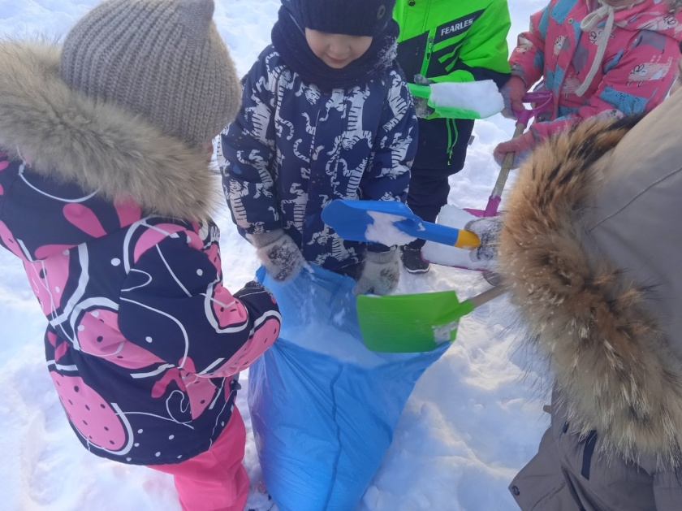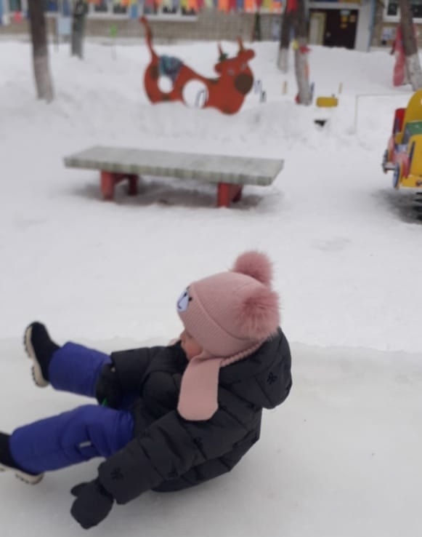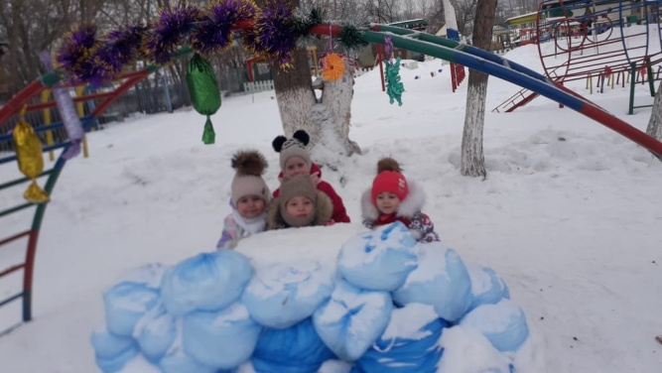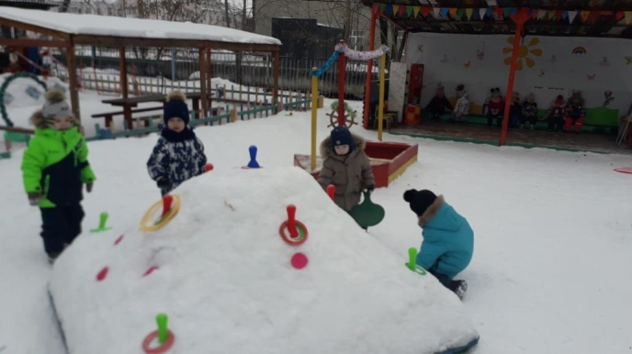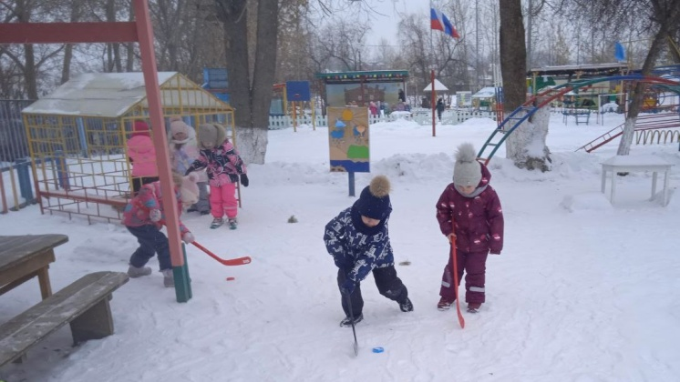

Зима — это удивительное время года, когда на территориях детских учреждений появляются волшебные снежные сооружения.

Строительство снежных форм добавляет красок зимним прогулкам и помогает воспитателям эффективно организовать время детей на свежем воздухе, создавая условия для их самостоятельной игры, познавательной активности и физического движения.  
 Этой зимой, когда установилась подходящая погода, дети из средней группы "Пионеры" вместе с воспитателем занялись созданием снежных построек. Ребята активно участвовали в процессе, помогая в возведении и оформлении фигур с большим энтузиазмом, что приносило им искреннюю радость и увлечение творческой деятельностью.  
 На участке особенно нравятся детям игры в хоккей, катание с горки, занятия на лыжах, подлезания под дугами и бросания колец в мишени.

Муниципальное автономное дошкольное образовательное учреждение Городского округа

«город Ирбит» Свердловской области «Детский сад №23»

*Воспитатель Милькова А.Д.*